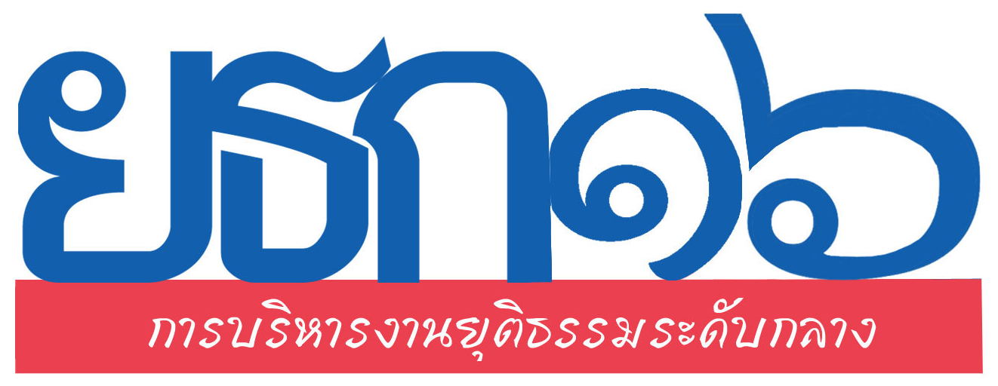

ใบสมัครเข้ารับการฝึกอบรม
หลักสูตร การบริหารงานยุติธรรมระดับกลาง รุ่นที่ ๑๖ (ยธก.๑๖)
“เสริมสร้างความรู้สู่ความก้าวหน้าของกระบวนการยุติธรรม”
ระหว่างวันที่ ๑๙ ตุลาคม - ๑๕ ธันวาคม ๒๕๖๓

คำชี้แจง : กรุณากรอกข้อมูลในใบสมัครให้ครบถ้วนด้วยตัวบรรจงและภาษาอังกฤษโปรดใช้ตัวพิมพ์ใหญ่


ส่วนที่ ๑ ข้อมูลผู้สมัคร
ติดรูปถ่ายผู้สมัคร
ขนาด ๒ นิ้ว

คำนำหน้า (ภาษาไทย)
ชื่อ - นามสกุล (ภาษาไทย)
คำนำหน้า (ภาษาอังกฤษ)
ชื่อ - นามสกุล (ภาษาอังกฤษ)
.
ชื่อเล่น สัญชาติ ศาสนา .
เลขที่บัตรประจำตัวประชาชน .
วัน/เดือน/ปี เกิด อายุ ปี เดือน โรคประจำตัว .
ที่อยู่ปัจจุบัน .
.
.
โทรศัพท์ โทรศัพท์มือถือ ..
ID LINE E-mail .
อาหาร : □ ทั่วไป □ อิสลาม □ มังสวิรัติ □ อื่นๆ (โปรดระบุ) .

บุคคลที่ติดต่อได้ในกรณีฉุกเฉิน
ชื่อ – นามสกุล ความสัมพันธ์ .
ที่อยู่ ..
.
โทรศัพท์ โทรศัพท์มือถือ .

ฃ
ส่วนที่ ๒ ประวัติการศึกษา

วุฒิการศึกษา | ปีที่สำเร็จการศึกษา | สถาบัน

ส่วนที่ ๓ ประวัติการทำงาน

ตำแหน่งงานในปัจจุบัน ..
หน่วยงาน (กอง/สำนัก/กรม/กระทรวง) .
...
ที่อยู่ ...
...
โทรศัพท์ โทรสาร ..
ลักษณะงานและความรับผิดชอบของผู้สมัคร ..
..
..
..
ประวัติการทำงานที่ผ่านมา

ปี พ.ศ. | ตำแหน่ง | หน่วยงาน
ส่วนที่ ๔ ประวัติการฝึกอบรม/ศึกษาดูงาน

ปี พ.ศ. | ชื่อหลักสูตร | หน่วยงานที่จัดฝึกอบรม

ส่วนที่ 5 เอกสารประกอบการสมัคร

ข้าพเจ้า ขอส่งเอกสารประกอบการสมัครเข้ารับการฝึกอบรมหลักสูตร การบริหารงานยุติธรรมระดับกลาง รุ่นที่ ๑๖ (ยธก.๑๖) และได้ลงลายมือชื่อรับรองสำเนาถูกต้องเรียบร้อยแล้ว ประกอบด้วย
- รูปถ่ายขนาด 2 นิ้ว ๑ รูป
- สําเนาบัตรประจำตัวประชาชน
- สําเนาบัตรประจำตัวเจ้าหน้าที่ของรัฐ / พนักงานองค์กร
- สําเนาหนังสือรับรองการจดทะเบียนนิติบุคคล (เฉพาะภาคเอกชน)
ส่วนที่ 6 คำรับรองผู้สมัคร

ข้าพเจ้ารับทราบ และยอมรับข้อกำหนดที่เกี่ยวข้องของการฝึกอบรมหลักสูตร การบริหารงานยุติธรรมระดับกลาง รุ่นที่ ๑๖ (ยธก.๑๖) ดังนี้
- การพิจารณาคัดเลือกผู้เข้ารับการฝึกอบรม ตามดุลยพินิจของสำนักงานกิจการยุติธรรม
- การเข้าร่วมกิจกรรมกลุ่มสัมพันธ์ ระหว่างวันที่ ๒๐ - ๒๒ ตุลาคม ๒๕๖๓ อย่างครบถ้วน
- การมีส่วนร่วมภาควิชาการและภาคปฏิบัติการ ไม่ต่ำกว่า ร้อยละ ๘๐ ของระยะเวลาฝึกอบรม
และให้ความร่วมมือตลอดการดำเนินกิจกรรมต่างๆ ของหลักสูตร
- ผู้เข้ารับการฝึกอบรม ต้องไม่อยู่ระหว่างการฝึกอบรมในหลักสูตรอื่นๆ ที่มีระยะเวลา หรือช่วงเวลาการฝึกอบรม ทับซ้อนกับหลักสูตร ยธก.๑๖
- หลักเกณฑ์การประเมินการฝึกอบรม
ข้าพเจ้าขอรับรองว่า ข้อความที่ระบุไว้ในใบสมัครนี้ ครบถ้วนและเป็นความจริงทุกประการ และทราบดีว่า
หากระบุข้อความที่ผิดจากความเป็นจริง หรือหากข้าพเจ้าไม่สามารถปฏิบัติตามข้อกำหนดข้างต้นได้ จะเป็นสาเหตุให้ถูกตัดสิทธิจากการเป็นผู้เข้ารับการฝึกอบรม หลักสูตรการบริหารงานยุติธรรมระดับกลาง รุ่นที่ ๑๖ (ยธก.๑๖)โดยไม่มีข้อเรียกร้องใดๆ ทั้งสิ้น

ลายมือชื่อ ผู้สมัคร
( )
วันที่
ส่วนที่ 7 คำรับรองของผู้บังคับบัญชา

ชื่อ – นามสกุล .
ตำแหน่ง .
หน่วยงาน .
โทรศัพท์ โทรสาร .โทรศัพท์มือถือ .
ในฐานะผู้บังคับบัญชาของ (ระบุชื่อผู้สมัคร) .
ตำแหน่ง .
สังกัด .
ข้าพเจ้า ในนามของ (ชื่อหน่วยงาน) ขอรับรองว่า หากผู้สมัครได้รับการคัดเลือกให้เข้ารับการฝึกอบรม ในหลักสูตรการบริหารงานยุติธรรมระดับกลาง รุ่นที่ ๑๖ (ยธก.๑๖) จะอนุญาตและให้การสนับสนุนให้ผู้สมัคร เข้ารับการฝึกอบรมตามระยะเวลาที่หลักสูตรกำหนด

ลายมือชื่อ ผู้บังคับบัญชา
( )
ตำแหน่ง
วันที่

สอบถามรายละเอียดเพิ่มเติมได้ที่ : นางสาวสุดาทิพย์ ผิวสุข นักทรัพยากรบุคคลชำนาญการ
โทรศัพท์ 0 214๑ 3๗๔๐ / ๐๖ ๔๕๒๖ ๓๕๑๔ โทรสาร 0 2143 8932

